2016--2017 学年度第二学期一年级期末监测数 学 试 卷（六）
（时间 80 分钟 分值 100 分）

题 号 | 一 | 二 | 三 | 四 | 五 | 六 | 合 计
得 分
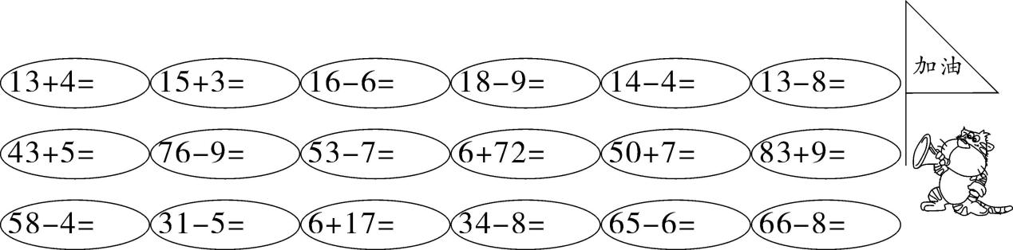

一、
（每题 1 分，共 24 分）
19+8-7= 16-（4+6）= 18+（12-2）=

50-20+10= 10+（13+7）= 60-（30-20）=
二 （第4 小题4 分，其余每空1 分，共26 分）
- 看图写数。

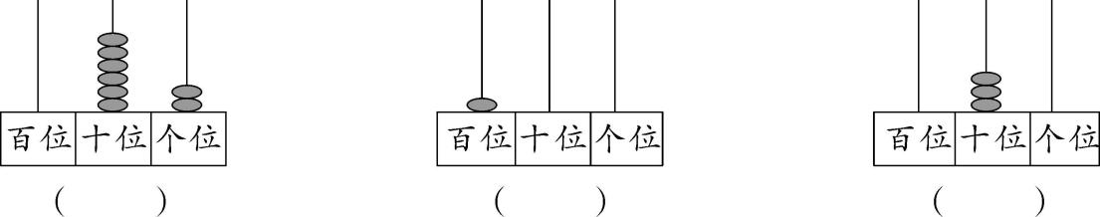

- 9 个一和 3 个十组成的数是（ ），读作（ ）。

- 一个两位数的个位上是 7，十位上是 5，这个两位数是（ ）。4 .
5.在里填上“>”、“<”、“=”或“+”、“-”。

86-6 60 27+8 37 11 角 1 元 2 角

49 14＜36 55 11=66 51 分 5 元 1 角

6. 按规律填一填，画一画。

（1）□ ▲○ □ ▲○ □ ▲○

（2）5 9 13 17 29

（3）

遮住了 6 个珠子，有（ ）个 ，有（ ） 个 （请先动手画一画，再填一填）
三、  （请在括号里填上正确的序号）（8 分）
- 小西买一个文具盒要付 9 元，下面的付钱方法正确的是（ ）。

①付 1 张 5 元和 2 张 1 元 ②付 1 张 5 元和 4 张 1 元 ③付 8 张 1 元

- 与 76 相邻的两个数是（ ）。

①75 和 77 ②74 和 75 ③77 和 78

- 小西用 50 元钱买了 20 元钱的 和 2 元钱的 ，应找回多少元钱？下面列式错．误．的是（ ）。
①50-20-2 ②50-20+2 ③50-（20+2）

- 估一估，得数是七十多的算式是（ ）。

①43+20 ②57+2 ③93-20

四、  （在你认为合适的答案下面打“√”）（4 分）
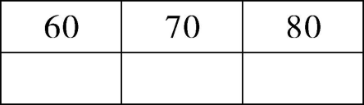
- 57 最接近几十？

- 买一 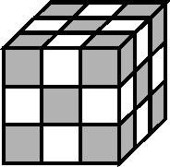 个  要 15 元，一个比贵得多。买一个 要多少钱？ 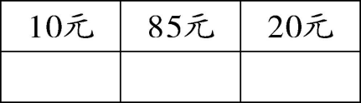
五  爱思考，解决问题!（共 28 分）

- （8 分） （1）白猫比黑猫少钓多少条鱼？


（ ）

答：白猫比黑猫少钓（ ）条鱼。

（2）白猫和黑猫一共钓了多少条鱼？

（ ）

答：白猫和黑猫一共钓了（ ）条鱼。

- 一（1）班有 45 人，其中女生有 20 人，男生有多少人？（4 分）


（ ） 答：男生有（ ）人。
- 兔妈妈和孩子一共收了多少个萝卜？(5 分)
（ ） 答：一共收了（ ）个萝卜。

4 还剩多少页没看？（6 分）

（ ） 答：还剩（ ）页没看。

5.

小红一共买了 22 支笔，她可能买了哪两盒？（5 分）

答：她可能买了（ ）和（ ）。


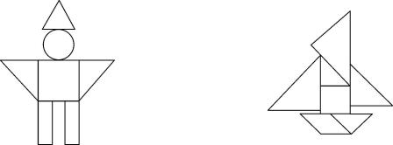
六 （共 10 分）

- 分一分，数一数。（5 分）

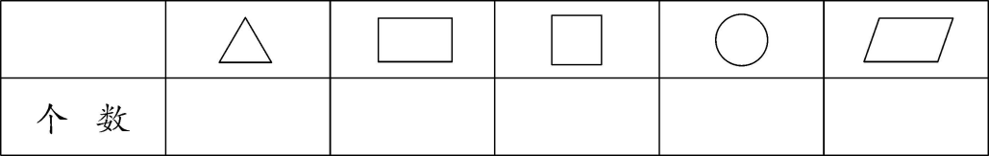

- 一共有（ ）个图形，（ ）的数量最多。（2 分）

3.  比 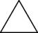 少（ ）个。（1 分）
4. 你还能提出什么数学问题？（2 分）

